Название предмета Геометрия
Класс 9
УМК Учебник "Геометрия 7-9", Л. С. Атанасян,2014г.
Уровень обучения базовый
Тема урока «Средняя линия трапеции».
Общее количество часов, отведенное на изучение темы 1 урок
Место урока в системе уроков по теме 8 урок, урок обобщения знаний
Цели урока: Образовательные: повторить, актуализировать объективный опыт учащихся (опорные знания и способы действий) необходимый для изучения данной темы.
Развивающие: развивать пространственное воображение учащихся, применять знания на практике, способствовать развитию логического мышления, воли и самостоятельности, умению работать в группах.
Воспитательные: создать условия для воспитания интереса к изучаемой теме, воспитания мотивов учения, положительного отношения к знаниям.
Планируемые результаты: Сформировать у обучающихся прочные знания, умения и навыки по основным понятиям темы «Средняя линия трапеции»
Техническое обеспечение урока: экран, проектор, презентация, чертежные инструменты, раздаточный материал.

Методы обучения: беседа, фронтальный опрос, самостоятельная работа.
Средства обучения: карточки с заданиями, мультимедийный проектор, доска, презентация.
Форма обучения: групповая, индивидуальная, коллективная.
Форма учебного занятия: классно-урочная.
Структура урока:
- Организация класса и рабочий настрой – 2 мин.
- Работа в группах, созданных по уровню развития
а ) Повторение и актуализация знаний – 5-7 мин.
б) Решение задач на готовых чертежах низкой и средней сложности – 15 мин.
- Решение задач повышенного уровня – 15 мин.
- Подведение итогов и дача домашнего задания – 5 мин.
Ход урока:
1. Организация класса и рабочий настрой. Озвучить тему урока, огласить задачи на урок.
На уроке необходимо: повторить теоретический материал, связанный со средней линией треугольника и средней линией трапеции, решить задачи с применением этого материала,
постараться связать изучаемый материал с жизнью и уметь применять знания в нестандартной ситуации.
2. Деление учащихся на группы по уровню подготовки к уроку проводит учитель. (по результатам предыдущих уроков). Выдача заданий по группам.
1 группа (теоретики) Составлена из учащихся , затрудняющихся в формулировании правил, заучивание теорем. Группе на повторение предложены вопросы, содержащиеся в презентации и решение самых простых задач из таблицы №1. ( 1-3)
2 группа (практики) включает в себя учащихся, формулирующих правила и теоремы, но затрудняющихся в доказательстве теорем. Они решают задачи из таблицы №1. ( 4-7) и делают краткие записи и объяснения в тетради.
3 группа (практики) состоит из ребят, формулирующих правила и теоремы, они не затрудняются в доказательстве теорем. Им для решения предложены задания из таблицы №1.
(8-12).
4 группа (исследователи) учащимся выдана карточка с тремя задачами, требующими кроме знания теоретического материала, умения ориентироваться в нестандартной ситуации, проявить элементы исследовательской работы.
Вопросы повторения теоретического материала.
- Определение средней линии треугольника.
- Каким свойством обладает средняя линия треугольника?
- Какие теоремы применяются при доказательстве теоремы о средней линии треугольника?
- Определение трапеции, элементы трапеции, виды трапеции.
- Определение средней линии трапеции.
- Каким свойством обладает средняя линия трапеции?
- Какие теоремы применяются при доказательстве теоремы о средней линии трапеции?
- Сформулировать теорему Фалеса.
- Сформулировать свойства равнобедренной трапеции, признаки равнобедренной трапеции.

Таблица №1
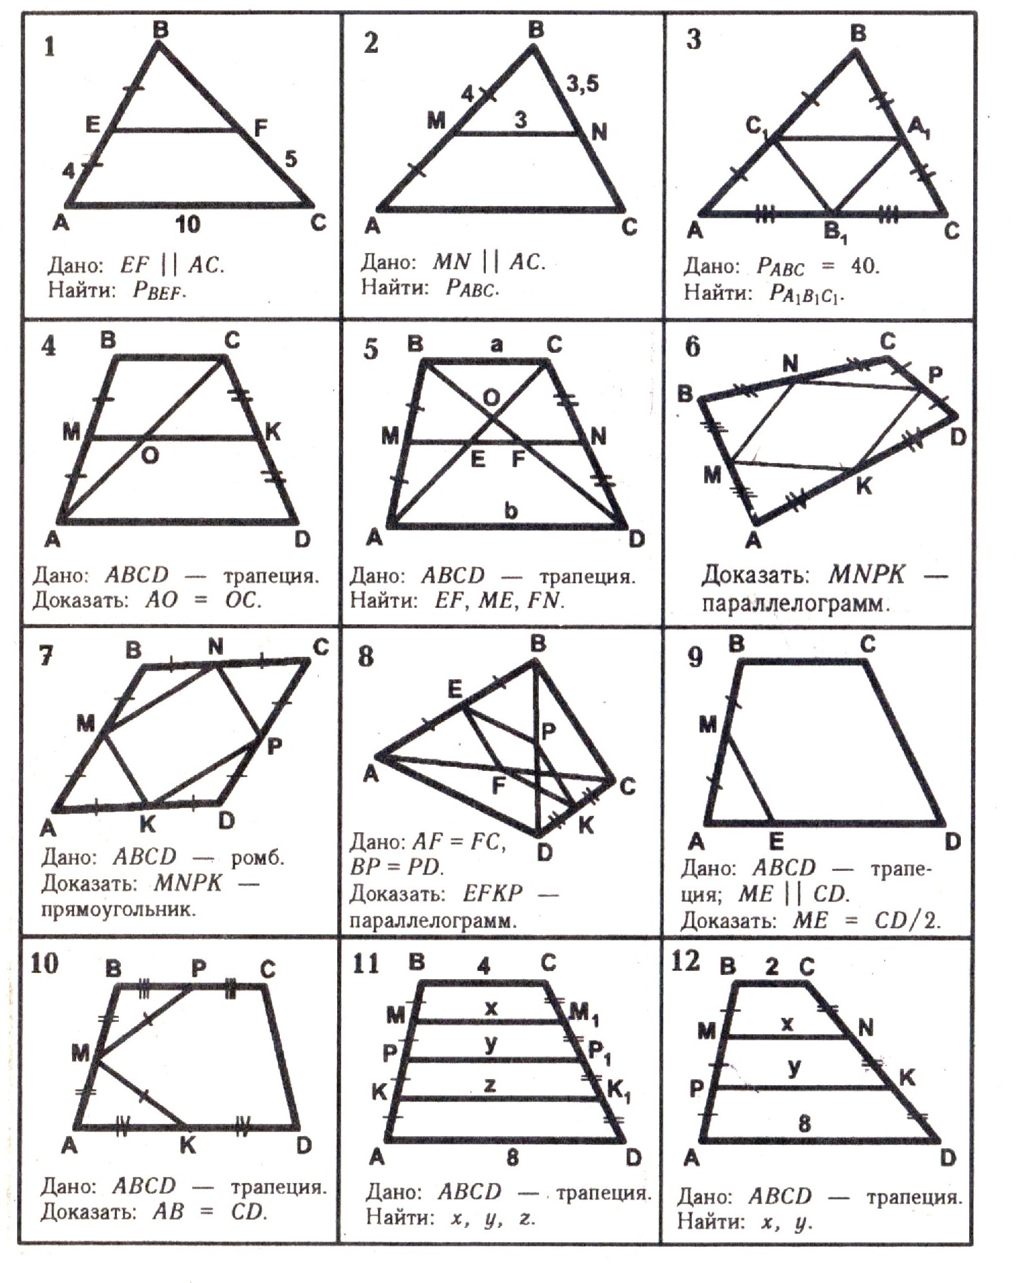

Задачи для группы 1 (из презентации)
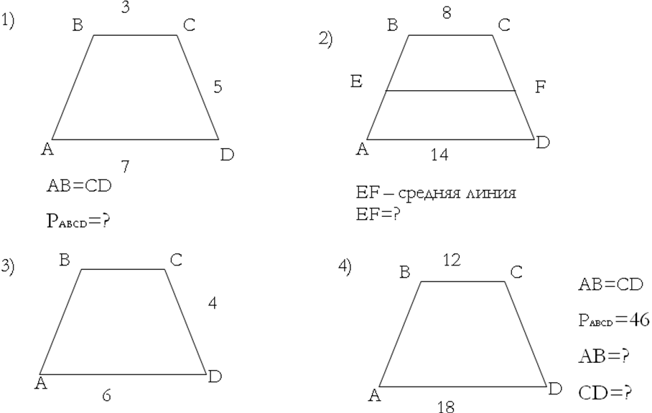
Задачи для группы 4
1.Может ли средняя линия трапеции пройти через точку пересечения диагоналей?
2.Диагонали трапеции делят среднюю линию на три отрезка, два из которых равны 5 см. и 7см. Найдите основания трапеции. Сколько решений имеет задача?
3. В равнобокой трапеции с острым углом 60⁰ биссектриса этого угла делит меньшее основание, равное 16 см, пополам. Найдите среднюю линию трапеции.
Дополнительная задача 5а (Практическое применение знаний)
- Петя и Вася решили встретиться в парке. В парке имеется 4 входа и несколько тропинок (как указано на рисунке). При чем они не договорились, где именно им встретиться, поэтому Петя вышел из входа А и решил перейти парк к противоположному входу С, аналогично, Вася вышел из входа D и пошел к входу B. Когда они подошли к тропинке, где не было деревьев, расположенную посередине парка, они увидели друга друга и им стало интересно на каком расстоянии они заметили друг друга. Будучи ребятами продвинутыми, имея доступ в интернет, они узнали расстояния между входами по длине улиц - 200 и 150 метров (расстояния AD и BC соответственно). Достаточно ли ребятам данных, чтобы ответить на их вопрос?
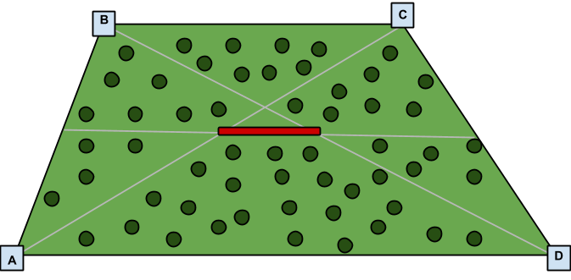
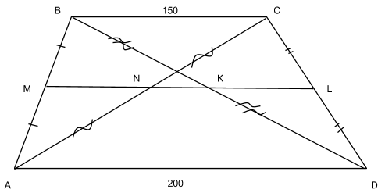

3. Проверка решений задач по группам с внесением исправлений и дополнений.
4. Анализ решения задач 4 группы.
5. Историческая справка. Примеры формы трапеции в повседневной жизни.
6. Подведение итогов урока, анализ ответов учащихся и оценивание работы учащихся на уроке.

7. Домашнее задание:
- 1. Найти наибольшее число предметов, имеющих форму трапеции, в окружающем нас мире и разместить их изображения в собственной презентации.
- 2.Составить свою задачу о трапеции, содержащей среднюю линию, на готовом чертеже, на листе формата А4 (решение на обратной стороне).

